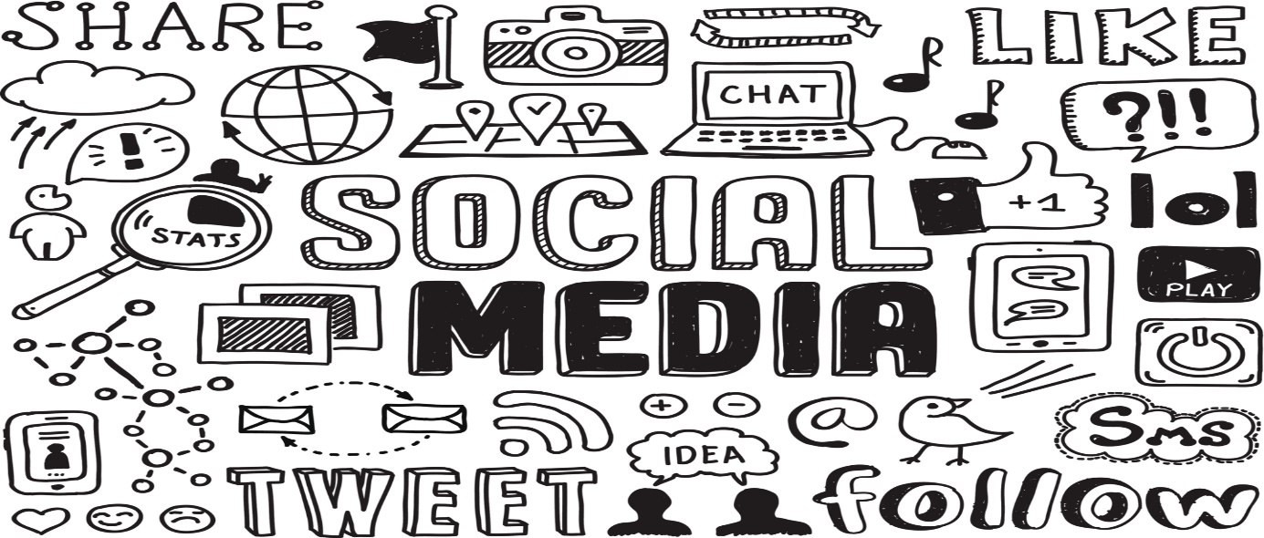
"Social media." Digital image. 51a26c25a7e1f5afe9fa7be6e0bb898f. JPG. Mapuntahan Nobyembre 13, 2019. https://www.xactlydesign.com/WP-content/uploads/2017/02/51a26c25a7e1f5afe9fa7be6e0bb898f.JPG
Ang social media ay isang napakagandang paraan ng pakikipag-ugnayan sa iba: sa inyong mga kabarkada, sa inyong lokal na komunidad, at sa mas malaking pandaigdigang komunidad. Maaari itong gamitin sa positibong paraan upang bumuo ng iyong social network. Lahat ng tao (na pinipiling makibahagi) ay may tinig sa social media. Gayunman, ang pagkakaroon ng maraming impormasyon ay maaaring lumikha ng pagkalito, at ang pakikipag-ugnayan sa online ay maaaring magkaroon ng negatibong epekto sa kalusugan. Ang iyong tungkulin para sa digital na pag-aaral ay upang isaalang-alang ang 3 resources sa ibaba, mag-link ang mga ito sa sama-sama, gumawa ng isang creative piraso upang ipakita ang iyong pagkaunawa sa mga katanungan, at ibahagi sa iyong Edublog.
Hakbang 1: pag-isipan ang sumusunod na impormasyon:
Bahagi 1: Basahin ang artikulong ito: https://bit.ly/2HXNOzh

Bahagi 2: panoorin ang klip na ito: https://bit.ly/2unykti

Bahagi 3: isaalang-alang ang hinaharap na ito: https://tinyurl.com/ugo9xgn 1:27 at https://tinyurl.com/y7y9b3zg 1:17
Step 2: Linking the ideas together (think about these questions as you view):
Bahagi 1: artikulo-pagkalito ang punto
- Paano binago ng social media platform ang paraan ng ating pagtrato at pag-unawa sa impormasyon? 3-5 pangungusap

Bahagi 2: Ted talk-ay ang social media na sinasaktan ang iyong kalusugan ng pag-iisip?
- Anong halaga ang makukuha mo sa online na pakikipag-ugnayan sa lipunan? 3-5 pangungusap
- Paano tumutulong ang social media at social capital na bumuo ng kultura ng mga kabataan? 3-5 pangungusap

Bahagi 3: itim mirror: ilong pagsisid clip
- Nakikita ba ninyo ang anumang pagkakatulad ng mundo na inilahad sa video na ito at sa mundong tinitirhan ninyo? 3-5 pangungusap
- Paano ang pangunahing character na makakuha at mawala ang mga puntos? Bakit mahalaga sa kanya ang mga puntong ito? Anong halaga ang maaaring nagmula sa ganitong uri ng pakikipag-ugnayan sa lipunan? 3-5 pangungusap
- Paano nabago ang pakikipag-ugnayan ng mga tao sa mundo ng klip na ito? 3-5 pangungusap

Hakbang 3: gumawa ng isang creative piraso upang ipakita ang mga koneksyon na iyong ginawa. Piliin ang format.
Gumawa ng isang Powtoon, canva, PowerPoint, Google slideshow, video na na-upload sa stream, o isa pang creative produkto upang ipakita ang iyong pag-unawa para sa mga tanong sa hakbang 2.
Hakbang 4: ibahagi ang iyong trabaho sa pamamagitan ng Edublogs
Magdagdag ng bagong post na tinatawag na social media at ako at ibahagi ang media mo. Mangyaring tag bilang Assignment2.
Deadline: Enero 24, 2019 12:30pm, pagkatapos ng ASSEMBLY mula sa 10:30-11:30am.
Ms. nagra at Mr Valente ay magagamit para sa ibaluktot support sa Martes at Huwebes upang matulungan ka sa assignment na ito. Kami ay makukuha mula sa 11:30am sa 12:30pm sa drama room para sa suporta upang tapusin ang iyong assignment. * * *
Sa rubric ito, mangyaring ipahiwatig ang marka sa palagay mo na kinita mo, batay sa iyong trabaho at pag-unawa sa tungkulin.

Abril? Nasaan ito?  Lamang nagsisimula out ... 0  Sa progreso (1)  Magbigay ng katibayan sa ibaba | OK, ginawa mo ito, ngunit hindi mo nakuha ang ilang mga detalye  Pagpunta doon (2) | Wow! Alam mo kung ano ang iyong ginagawa!  2 +-> 3
DL ng salamin (mula sa 9 na marka):
Pagkamalikhain matatas
anong uri ng creative piraso mo lumikha at bakit?
Matatas
ng media na matagumpay mong idadagdag ang isang bagong post sa iyong edublog na pinamagatang social media at sa akin?
Matatas
ng impormasyon ang iyong pagkaunawa sa dami at katumpakan ng impormasyon na makukuha sa pamamagitan ng social media?
 | Kabuuang marka | /9

Pumili ng 1 kritikal na pag-iisip core Competency sa sumasalamin sa mga tanong na ito at ibahagi ang iyong mga sagot sa ibaba:
Tanong at siyasatin ang
Paano mo nasabi ang pagkakaiba sa pagitan ng mga katotohanan at mga interpretasyon, opinyon at humuhusga?

Suriin at pagsusuri
Paano mo sinusuri ang katibayan mula sa iba 't ibang pananaw?

Para sa MS. nagra/Mr Valente upang isulat sa lugar na ito: Ano ang napansin namin?

Ang "Nosedive" ay ang parehong dystopian kathang-isip at matinding panlipunang si SATA. Ang mga Bryce na Dallas ay nakatira sa isang bersyon ng Amerika kung saan ang bawat maliit na interaksyon ay sakop ng mamamayan na kasangkot sa isang app na sumcs na may lumawak mga contact lens (o retinal detachment implants, ito ay hindi maliwanag). Ang minuto mo makita ang isang tao maaari mo ring makita ang kanilang mga ranggo, ibig sabihin na katotohanan ay may morphed sa isang malaking kulay ng agresibo cheeriness, bilang mga mamamayan pagtatangka upang-nice bawat isa at mauntog up ang kanilang mga marka. mula sa https://www.theatlantic.com/entertainment/archive/2016/10/black-mirror-nosedive-review-season-three-netflix/504668/)

